基环树是一种图，它由一个环组成，环上每个点都是一棵树点树根，所以称为基环树。当然，一棵树上连一条边也会变成基环树。

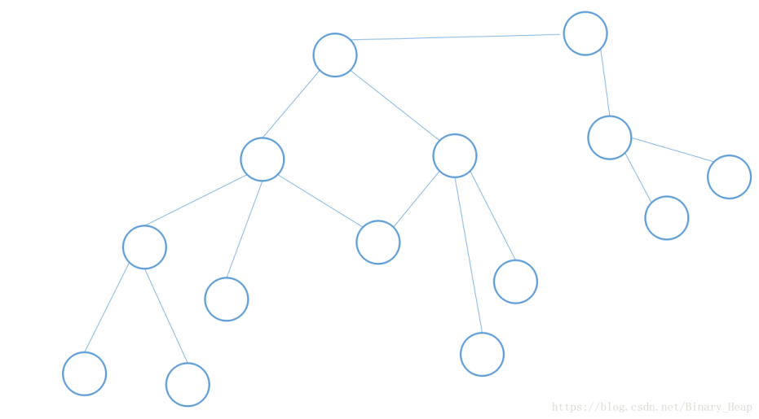

基环树，就是有一个环的树。有向基环树又分内向和外向基环树，当然也有无向的。

****基环内向树****：每个点出度为1（因此每个环上点的子树，儿子指向父亲）

****基环外向树****：每个点入度为1（因此每个环上点的子树，父亲指向儿子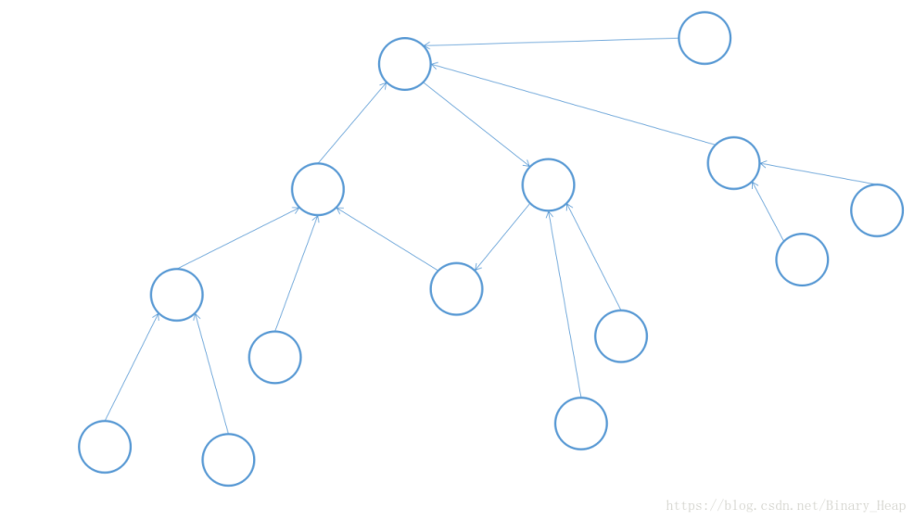

最近遇到的基环树真不少。有些题目赤裸裸的就告诉你，“给出一棵基环树（环套树）”，但是有的题会有一些标志。比如说n个点n条边（即n种关系），甚至有的题用更隐晦的手法来描写n个点n条边。

# P4381 [IOI2008]Island

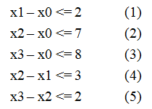

即给定n个变量和m个不等式，每个不等式形如 x[i] - x[j] <= a[k] a[k]已知，我们所需要做的就是寻找一组解 x[1]=a[1],x[2]=a[2]……x[n]=a[n],使所有的约束条件都得到满足。

这个不等式组要么无解，要么就有无限组解。因为如果存在一组解 {x1,x2,..,xn}{x1,x2,..,xn} 的话，那么对于任何一个常数 kk 有 {x1+k,x2+k,..,xn+k}{x1+k,x2+k,..,xn+k} 也肯定是一组解，因为任何两个数加上一个数以后，它们之间的关系（差）是不变的，这个差分约束系统中的所有不等式都不会被破坏。